Avonden

Lange avonden, heftige gesprekken
Breekbare verbindingen
Ruw kapot getrokken

Lange avonden, diepe gesprekken
Breekbare verbindingen
Geleidelijk opgebouwd

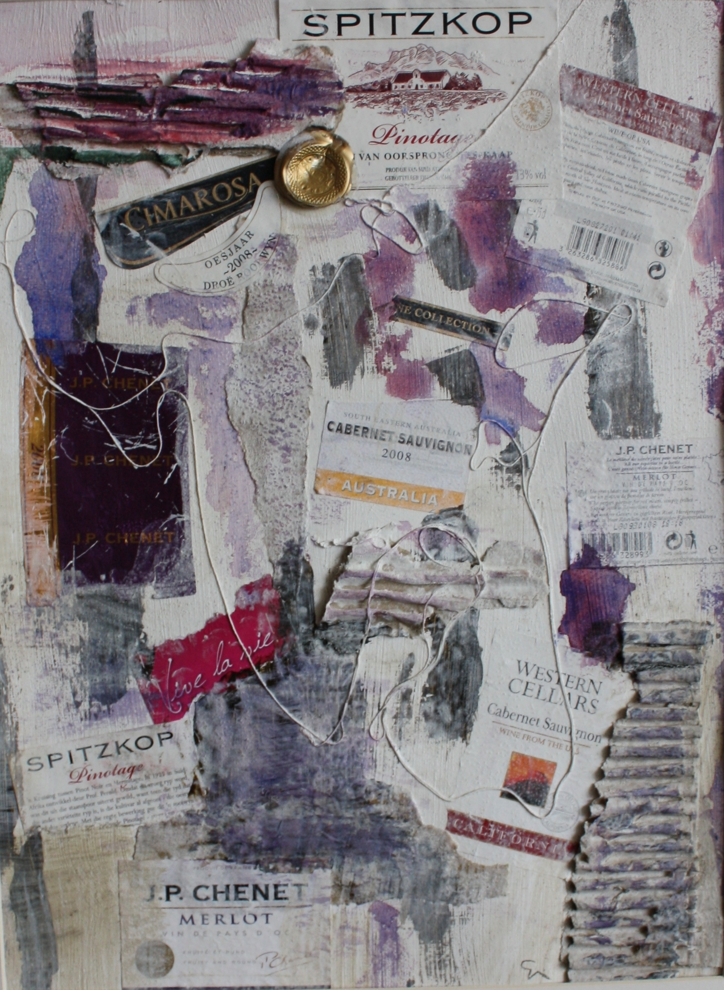

licht metalen lijst 52x42 cm, werk 30x40 cm
gemengde techniek, collage op papier

